

Hernieuwde Opdracht

Tim Reniers en Kenley Strik



6 februari 2018

Winexpertise

Sikkelstraat 2, Oosterhout

v1.0.0

Inhoud

Inleiding 2

Moscow 2

Functies 3

Dashboard 3

- Zoeken naar dichtstbijzijnde route 3

- Toevoegen fastfoodketen of restaurant 3

Favorieten 3

- Toevoegen aan Favorieten 3

- Verwijderen van favorieten 3

Recent gezocht 3

Help 3

- FAQ 3

- Vraag inzenden 3

Other 4

- Multiple platform support 4

- Tabled support 4

- Hamburger menu 4

- Simplistisch ontwerp 4

- Huisstijl van het bedrijf 4

Handtekeningen 4

# Inleiding

In dit document zal je een omschrijving vinden van elke functie die in de applicatie moet worden verwerkt. Hier zal bijstaan wat het doet en wat hiermee de bedoeling is.

# Moscow

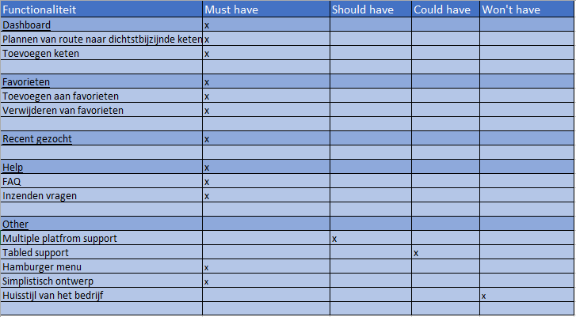

# Functies

## Dashboard

### - Zoeken naar dichtstbijzijnde route

Als je op het dashboard op een fastfood keten of restaurant klikt naar jouw keuze wordt er automatisch een route gepland naar de dichtstbijzijnde keten die je geselecteerd hebt.

### - Toevoegen fastfoodketen of restaurant

Als je op het dashboard klikt op de knop met het ‘Plus’ icoontje kun je een fastfoodketen of restaurant toevoegen aan de lijst met keuzes. Na het toevoegen van de keten wordt deze automatisch toegevoegd aan de lijst.

## Favorieten

### - Toevoegen aan Favorieten

Als je bij Favorieten klikt op de knop met het ‘Plus’ icoontje kun je een fastfoodketen of restaurant toevoegen aan de lijst met favorieten. Je kan deze hierna terugvinden in de lijst met favorieten. Later kun je deze dan selecteren op dezelfde manier als op het dashboard.

### - Verwijderen van favorieten

Als je bij Favorieten klikt op de knop met het ‘Kruis’ icoontje kun je een fastfoodketen of restaurant verwijderen van de lijst met favorieten. Je kan deze hierna niet meer terugvinden in de lijst met favorieten.

## Recent gezocht

Onder “Recent gezocht” vind je een lijst met laatst gezochte fastfoodketens en restaurants. Deze kun je dan selecteren op dezelfde manier als op het dashboard.

## Help

### - FAQ

Onder FAQ vind je een lijst met veel gestelde vragen door gebruikers van de applicatie. Hiermee kunnen mensen zich mogelijk informeren op al veel gestelde vragen die zijn ontstaan bij het gebruik van de applicatie.

### - Vraag inzenden

Onder “Vraag inzenden kun je je eigen vraag inzenden. Alle vragen die worden ingezonden worden gefilterd op het aantal keer dat deze al gesteld is. De vragen worden gefilterd door de vragen die meer dan 10 keer zijn gesteld in de lijst met veel gestelde vragen te zetten. Deze veel gesteld vragen kunnen dan door iedereen worden bekeken om te voorkomen dat dezelfde vragen worden blijven gesteld.

## Other

### - Multiple platform support

Deze app zou mogelijk kunnen worden gebruikt op meerdere platforms. Deze platforms bestaan uit IOS, Android en Universal Windows Phone.

### - Tabled support

Deze app zou mogelijk kunnen worden gebruikt op tablets. Dit is geen eis maar zou mogelijk kunnen worden verwerkt in de app.

### - Hamburger menu

Deze app moet zijn voorzien van een hamburger menu. De bedoeling van het hamburger menu is dat het makkelijk is om hiermee door de app te navigeren. Het menu hoort aan de linker kant te staan en kan uitklappen wanneer op het ‘Hamburger’ icoontje wordt geklikt.

### - Simplistisch ontwerp

Deze app moet een simplistisch ontwerp hebben. Deze keuze is gemaakt door de opdrachtgever om het navigeren door de app simpel te houden en er niet te veel op het scherm staat op elk gegeven moment.

### - Huisstijl van het bedrijf

De huisstijl van het bedrijf zal niet worden verwerkt in de app. Dit is een keuze van de opdrachtgever. De reden hiervoor is dat de opdrachtgever een app wilt dit echt past bij het thema waar de applicatie voor is en denkt dat de huisstijl van zijn bedrijf hier tegenin zal gaan.

# Handtekeningen

Bij deze gaan beide partijen akkoord met de gegevens die in dit document zijn verwerkt:

Peter Strik

Tim Reniers Kenley Strik